附件：

耿马自治县香竹林光伏扶贫电站项目拟征收土地示意图

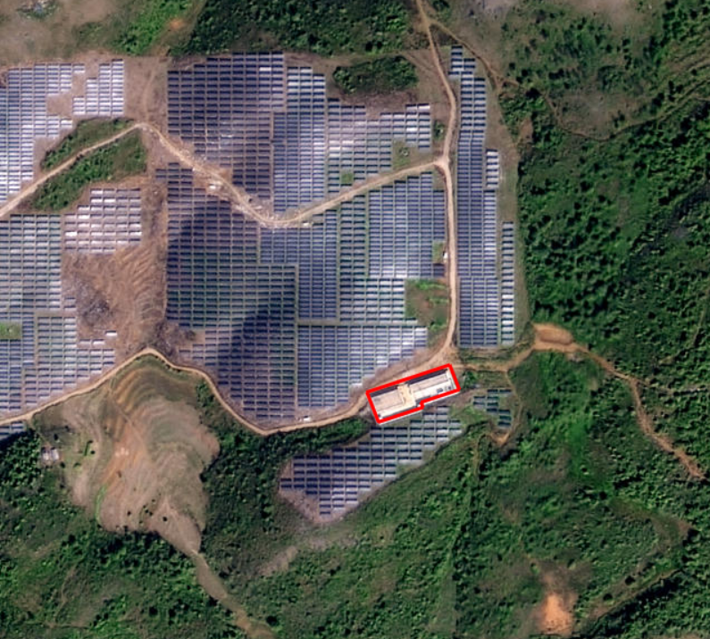

项目拟用地位置